Austausch Madrid – Dresden

Wir haben unsere spanischen Austauschpartner am 23. Oktober 2018 am Hauptbahnhof begrüßt und anschließend unseren Familien vorgestellt. Den ersten Tag des Austausches haben wir „kennlern – Spiele“ gespielt und unseren Partnern die Schule und danach Dresden gezeigt. Höhepunkt der Stadtführung war der Blick über Dresden von der Frauenkirche aus. Den darauffolgenden Tag durften die spanischen Schüler den deutschen Unterricht kennenlernen und anschließend die Plakate, die wir begonnen hatten mit uns zusammen beenden. Die Plakate sollten Unterschiede und Gemeinsamkeiten zwischen deutschen und spanischen Jugendlichen aufzeigen. Wir haben zum Beispiel den Sport, das Essen oder die Mode Spaniens und Deutschlands verglichen. Am Freitag waren wir dann wandern, um unseren Partnern die umliegende Natur zu zeigen. Zum Abschluss feierten wir noch eine Abschlussfeier. Bei dieser wurde gemeinsam mit Lehrern und Eltern gegessen und gefeiert. Das anschließende Wochenende verbrachten wir in den Familien. Am Montag verabschiedeten wir die Spanier wieder.

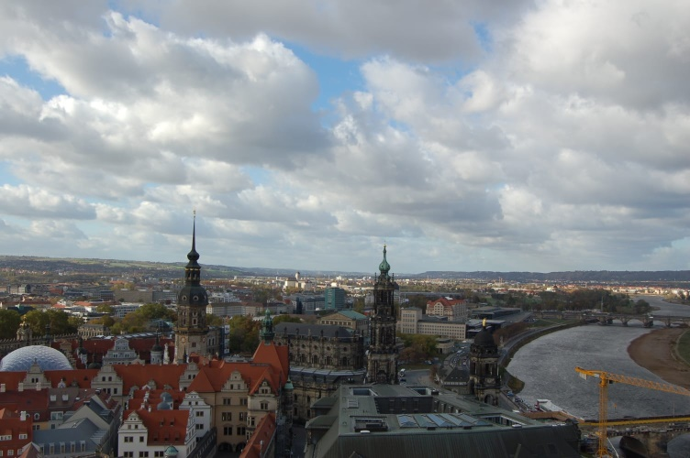
Unsere Austauschpartner
Blick von der Frauenkirche über Dresden
